**HƯỚNG DẪN QUẢN TRỊ NGƯỜI DÙNG TRÊN AD AUM**

|  |  |
| --- | --- |
| Đơn vị tư vấn | **CÔNG TY TNHH QUẢN TRỊ HỆ THỐNG VIỆT NAM** |
| Địa chỉ | VPHN: Tầng 4 – 81b Vũ Ngọc Phan – TP. Hà Nội  VPHCM: Tòa nhà Sông Đà - 14 Kỳ Đồng - Quận 3 - TP. HCM |
| Điện thoại | 0919.28.9119 |
| Email | dzung@quantrihethong.com.vn - dungnv@vsa.asia |
| Website | www.quantrihethong.com.vn |

## **Thêm tài khoản người dùng**

B1: Chuột phải vào OU muốn tạo thêm người dùng

B2: Chọn New

B3: Chọn User

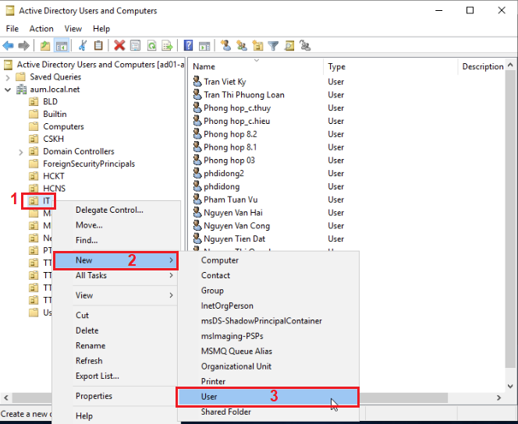

B4: Nhập tên người dùng cần tạo

B5: Tạo tên đăng nhập cho người dùng

B6: Chọn Next

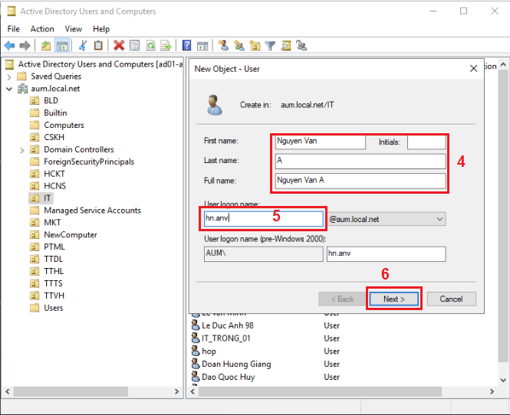

B7: Nhập Password cho tài khoản người dùng

B8: Chọn Option Yêu cầu người dùng thay đổi mật khẩu sau khi đăng nhập (Nếu không yêu cầu người dùng thay mật khẩu sau khi đăng nhập thì bỏ tích dòng này)

B9: Chọn Next

B10: Chọn Finish để hoàn tất việc tạo user mới

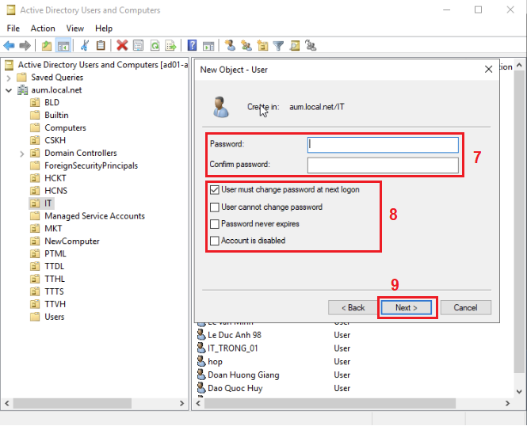

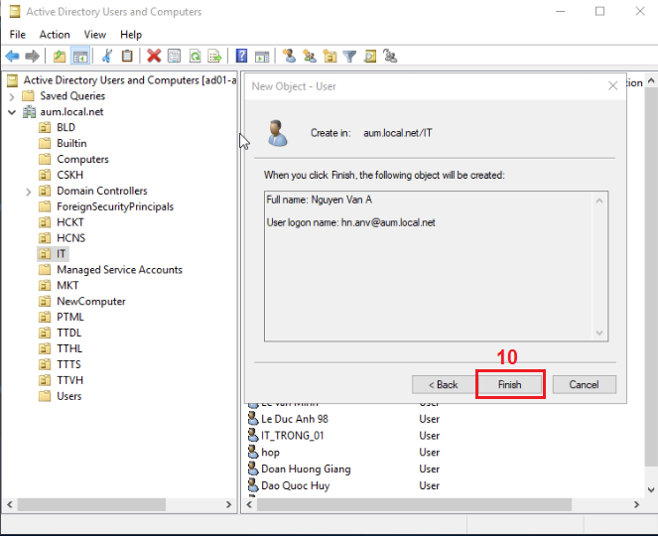

## **Reset mật khẩu người dùng**

B1. Chuột phải vào người dùng cần thay đổi mật khẩu

B2: Chọn Reset Password

B3: Nhập Password muốn đổi

B4: Chọn option User must change password at next logon nếu yêu cầu người dùng thay đổi password sau khi đăng nhập

B5: Chọn OK để hoàn tất quá trình đổi mật khẩu người dùng

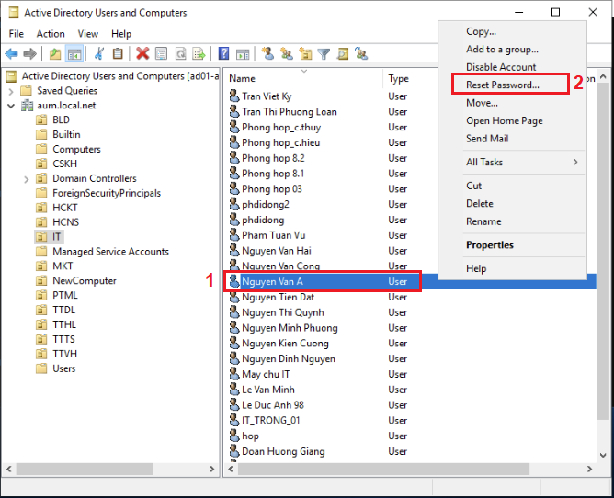

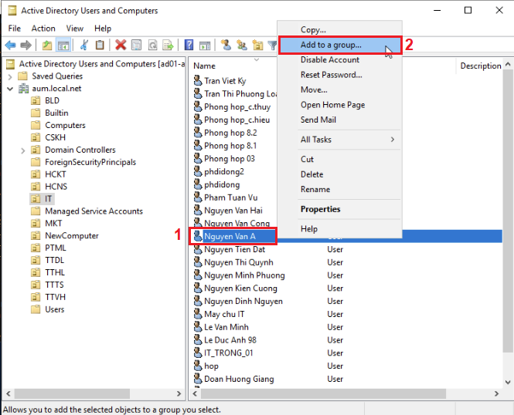

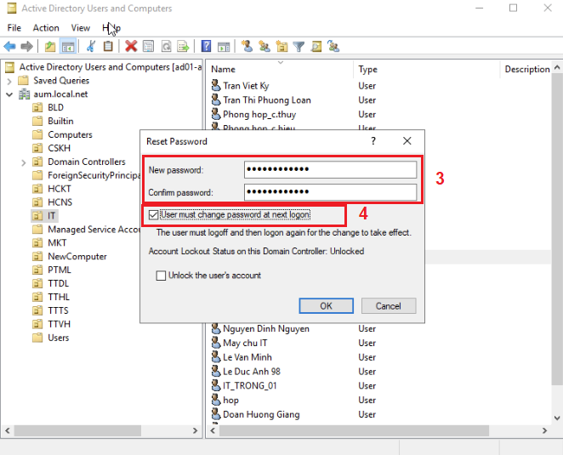

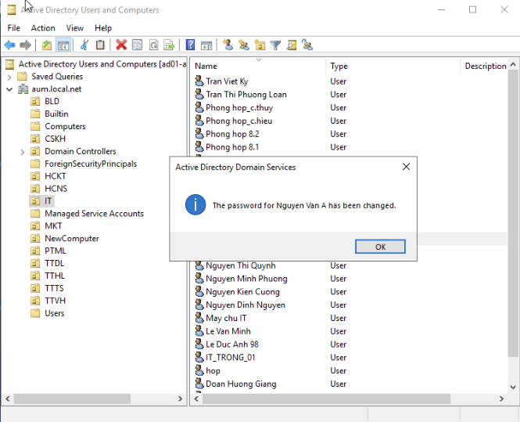

## **Thêm người dùng vào nhóm**

3.1 Tạo nhóm người dùng

B1: Chọn OU cần tạo nhóm người dùng

B2: Chọn New

B3: Chọn Group

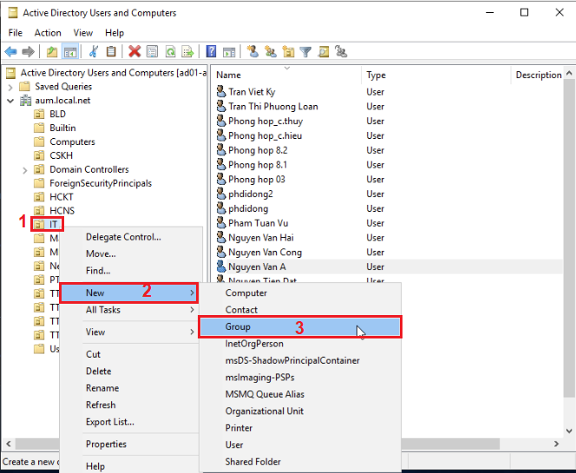

B4: Nhập tên nhóm người dùng cần tạo

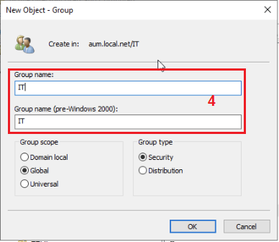

3.2 Thêm người dùng vào nhóm

B1: Chuột phải vào user cần thêm vào nhóm

B2: Chọn Add to a group…

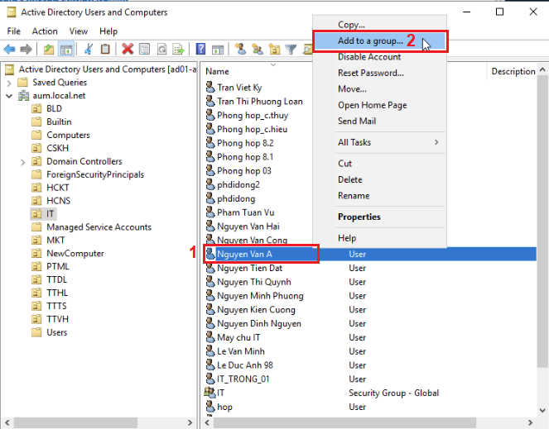

B3: Nhập tên nhóm cần để thêm người dùng

B4: Chọn Check Names

B5: Chọn OK để hoàn tất thêm người dùng vào nhóm

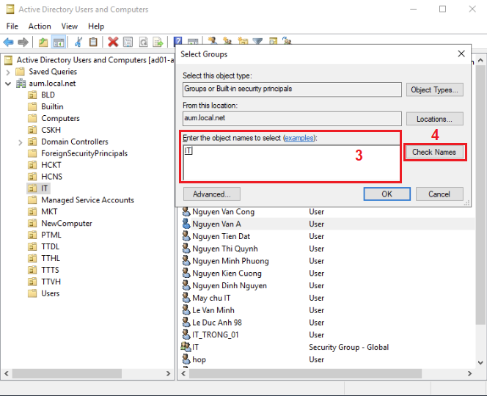

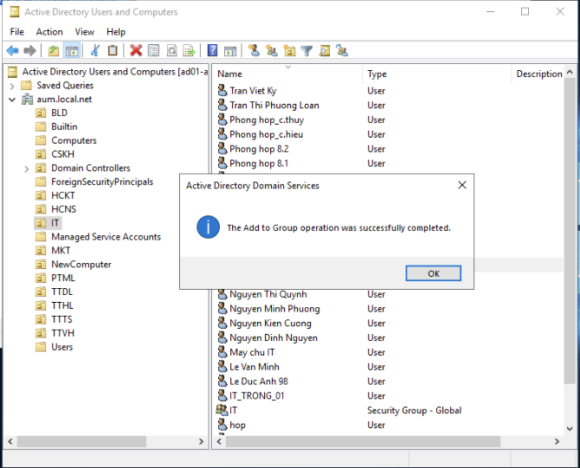

## **Xóa người dùng khỏi nhóm**

B1: Chuột phải vào người dùng cần xóa khỏi nhóm

B2: Chọn Properties

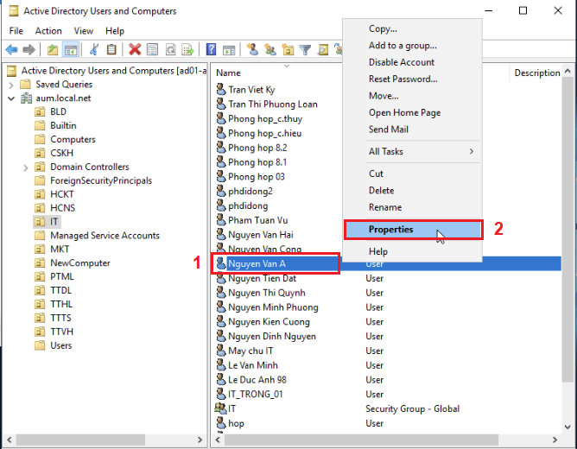

B3: Chọn tab Member Of

B4: Chọn nhóm cần xóa người dùng

B5: Chọn Remove

B6: Chọn Yes để hoàn tất xóa người dùng khỏi nhóm

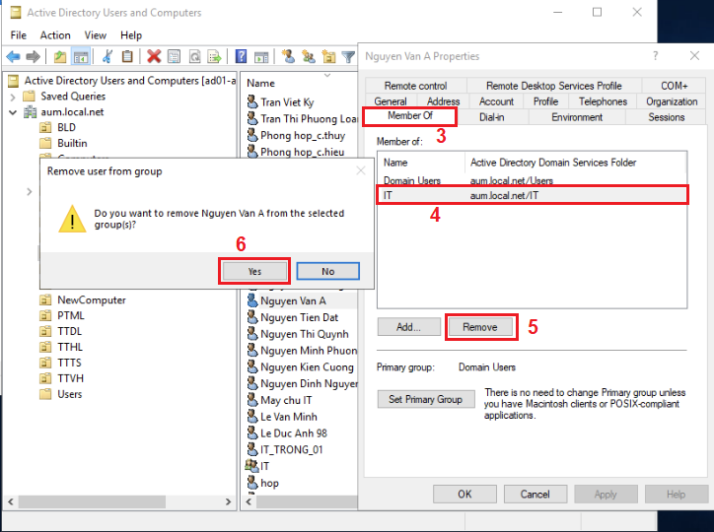

## **Xóa tài khoản người dùng**

B1: Chuột phải vào user cần xóa

B2: Chọn Delete

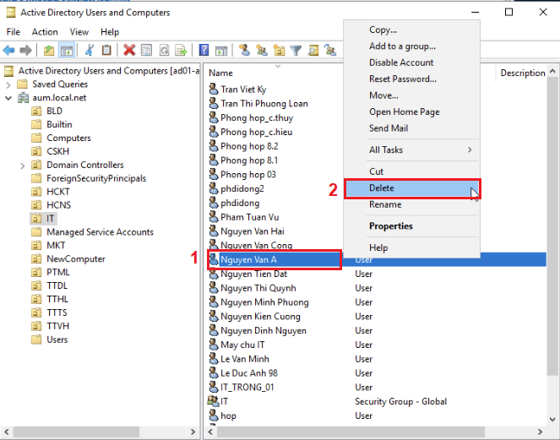

B3: Chọn Yes để hoàn tất việc xóa tài khoản người dùng

